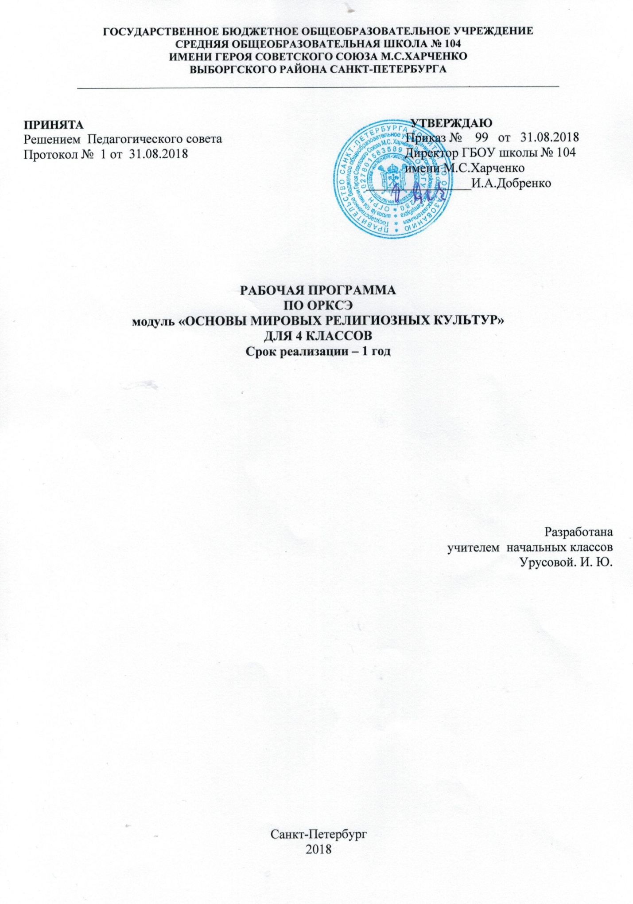

Пояснительная записка.
Рабочая программа по ОРКСЭ составлена в соответствии:
1. Закона РФ «Об образовании» от 29.12.2012 № 273 – РФ (вступил в силу 01.09.2013)
2.С требованиями Федерального Государственного общеобразовательного стандарта начального общего образования от 6 октября 2009 г. за № 373,
3. На основе программы курса Саплиной Е.В., Бегловой А.Л. «Основы религиозных культур и светской этики» для общеобразовательных учреждений «Школа России», рекомендованной Министерством образования РФ 2010г, с учётом федерального компонента государственного стандарта начального общего образования.
4.На основе образовательной программы начального общего образования ГБОУ школы №104,
5. На основании положения ГБОУ школа №104 « О разработке рабочих программ учебных предметов»
6. На основании «Федерального перечня учебников, рекомендуемых к использованию при реализации имеющих государственную аккредитацию образовательных программ начального общего, основного общего, среднего общего образования» приказ №253 от 31 марта 2014 года.
7. На основании приказа Министерства образования и науки РФ от 5 июля 2017 г. N 629 "О внесении изменений в федеральный перечень учебников, рекомендуемых к использованию при реализации имеющих государственную аккредитацию образовательных программ начального общего, основного общего, среднего общего образования, утвержденный приказом Министерства образования и науки Российской Федерации от 31 марта 2014 г. N 253"
8. На основании учебного плана на 2018-19 учебный год ГБОУ №104.
9. На основании инструктивно-методическим письма Комитета по образованию от 21.03.2018 № 03-28-1820/18-0-0 «О формировании учебных планов образовательных организаций Санкт – Петербурга, реализующих основные общеобразовательные программы, на 2018/2019 учебный год».
10. На основании положения «О системе оценки достижения планируемых результатов освоения основной образовательной программы начального общего образования по ФГОС».
11. На основании положения «Об охране здоровья обучающихся»
12. На основании приказа Министерства образования и науки Российской Федерации от 31.01.2012г. №69 «О внесении изменений в федеральный компонент государственных образовательных стандартов начального общего, основного общего и среднего (полного) общего образования, утвержденный приказом Министерства образования Российской Федерации от 5 марта 2004 г. № 1089»;
13. На основании приказа Министерства образования и науки Российской Федерации от 01.02.2012 г. №74 «О внесении изменений в федеральный базисный учебный план и примерные учебные планы для образовательных учреждений Российской Федерации, реализующих программы общего образования, утвержденные приказом Министерства образования Российской Федерации от 9 марта 2004 г. № 1312»
14. На основании инструктивно методического письма комитета по образованию от 21.05.2015 № 03-20-2059/15-0-0 «О формировании учебных планов образовательных организаций Санкт-Петербурга на 2018-2019 учебный год». учебный предмет ОРСКЭ определен в федеральном государственном образовательном стандарте начального общего образования в разделе требований к структуре основных образовательных программ.
15.Поручение Президента Российской Федерации от 2 августа 2009 г. (Пр-2009 ВП-П44-4632) и Распоряжение Председателя Правительства Россйской Федерации от 11 августа 2009 г. (ВП-П44-4632)
16. В соответствии с распоряжением Правительства Российской Федерации от 28 января 2012 г. № 84-р устанавливается норма об обязательном изучении учебного предмета «Основы религиозных культур и светской этики» в 4 классе в объеме 34 учебных часов (1 учебный час в неделю в течение всего учебного года) во всех общеобразовательных организациях всех субъектов РФ., что было закреплено инструктивно-нормативным письмом Министерства образования и науки Российской Федерации от 22.08.2012 № 08-250 «О введении учебного курса ОРКСЭ».

Программа составлена для учащихся четвертых классов начинающих обучение по предмету ОРКСЭ модуль «Основы мировых религиозных культур» на 2018-2019 г.

В учебном плане на изучения курса «Основы мировых религиозных культур» отводится 1 час в неделю.
Всего - 34 часа.

В УМК включены:

«Основы мировых религиозных культур» Учебное пособие. А.Л Беглов,
Е.В. СаплинаМ.: «Просвещение», 2010г
Основы духовно-нравственной культуры народов России. Основы религиозных культур . Книга для учителя. 4 класса: справ. материалы для общеобразоват. учреждений/ – М.: Просвещение, 2012.

Цель учебного курса ОРКСЭ:
формирование у младшего подростка мотиваций к осознанному нравственному
поведению, основанному на знании и уважении культурных и религиозных традиций многонационального народа России, а также к диалогу с представителями других культур и мировоззрений.

Учебно- тематический план.

№ п/п | Наименование раздела, блока | Количество часов
1. | Введение. Духовные ценности и нравственные идеалы в жизни человека и общества. | 1 час
2. | Основы религиозных культур и светской этики. | 28 часов.
3. | Духовные традиции многонационального народа России.  Всего | 5 часов.  34 часа.

Содержание комплексного учебного курса
«Основы мировых религиозных культур и светской этики» - 34 часа.
Блок 1. Введение. Духовные ценности и нравственные идеалы в жизни человека и общества. - 1 час.
Блок 2. Основы религиозных культур и светской этики. - 28 часов.
Блок 3. Духовные традиции многонационального народа России - 5 часов.
Блоки 1 и 2 посвящены патриотическим ценностям и нравственному смыслу межкультурного и межконфессионального диалога как фактора общественного согласия. Уроки в рамках этих блоков проводятся для всего класса вместе. По желанию учителя возможно также проведение совместных завершающих уроков в блоке 2, связанных с презентациями творческих проектов учащихся.
Блок 3 – итоговый, обобщающий и оценочный. Предусматривает подготовку и презентацию творческих проектов на основе изученного материала. Проекты могут быть как индивидуальными, так и коллективными. На презентацию проектов приглашаются родители. В ходе подготовки проекта учащиеся получают возможность обобщить ранее изученный материал, освоить его еще раз, но уже в активной, творческой, деятельностной форме. В ходе презентации проектов все учащиеся класса получают возможность ознакомиться с основным содержание всех 6 модулей, узнать о других духовных и культурных традициях России от своих одноклассников.
Планируемые результаты изучения учебного предмета
«Основы религиозных культур и светской этики»
Личностные результаты:
- формирование основ российской гражданской идентичности, чувства гордости за свою Родину, российский народ и историю России, осознание своей этнической и национальной принадлежности; формирование ценностей многонационального российского общества;
- формирование целостного, социально ориентированного взгляда на мир в его органичном единстве и разнообразии природы, народов, культур и религий;
- формирование уважительного отношения к иному мнению, истории и культуре других народов.

Метапредметные результаты:
Освоение учащимися универсальных способов деятельности, применяемых как в рамках образовательного процесса, так и в реальных жизненных ситуациях: умение выделять признаки и свойства, особенности объектов, процессов и явлений действительности (в т.ч. социальных и культурных) в соответствии с содержанием учебного предмета «Основы религиозных культур », высказывать суждения на основе сравнения функциональных, эстетических качеств, конструктивных особенностей объектов, процессов и явлений действительности; осуществлять поиск и обработку информации (в том числе с использованием компьютера).

Предметные результаты:
- готовность к нравственному самосовершенствованию, духовному саморазвитию;
- знакомство с основными нормами светской и религиозной морали, понимание их значения в выстраивании конструктивных отношений в семье и обществе;
- понимание значения нравственности, веры и религии в жизни человека и общества;
- формирование первоначальных представлений о светской этике, о традиционных религиях, их роли в культуре, истории и современности России;
- первоначальные представления об исторической роли традиционных религий в становлении российской государственности;
- становление внутренней установки личности поступать согласно своей совести;
- воспитание нравственности, основанной на свободе совести и вероисповедания, духовных традициях народов России;
- осознание ценности человеческой жизни.

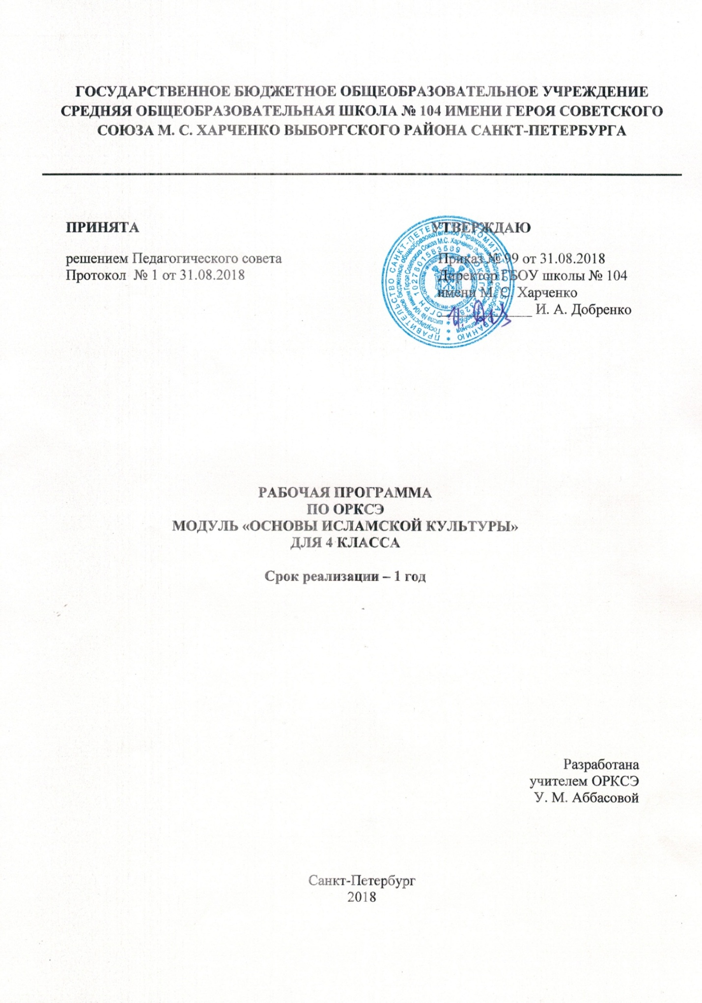

Пояснительная записка
ОСНОВЫ РЕЛИГИОЗНЫХ КУЛЬТУР И СВЕТСКОЙ ЭТИКИ
(ОРКСЭ)
Основы исламской культуры
Рабочая программа по ОРКСЭ составлена в соответствии:
1. Федеральным Законом от 29.12.2012 № 273-ФЗ «Об образовании в Российской Федерации»;
2. Федеральным государственным образовательным стандартом начального общего образования, утвержденным приказом Министерства образования и науки Российской Федерации от 06.10.2009 № 373
3. Авторской программы Д. И. Латышина, М. Ф. Муртазина А. Я. Данилюк, УМК «Школа России» 2012г.,
4. Образовательной программы начального общего образования ГБОУ школы №104,
5. С положением ГБОУ школы №104 « О разработке рабочих программ учебных предметов»
6. С федеральным перечнем учебников, рекомендуемых к использованию при реализации имеющих государственную аккредитацию образовательных программ начального общего, основного общего, среднего общего образования, утвержденного приказом Министерства образования и науки Российской Федерации от 31.03.2014 № 253;
7. Приказа Министерства образования и науки РФ от 5 июля 2017 г. N 629 "О внесении изменений в федеральный перечень учебников, рекомендуемых к использованию при реализации имеющих государственную аккредитацию образовательных программ начального общего, основного общего, среднего общего образования, утвержденный приказом Министерства образования и науки Российской Федерации от 31 марта 2014 г. N 253"
8. На основании учебного плана на 2018-19 учебный год ГБОУ школы №104.
9. С инструктивно-методическим письмом Комитета по образованию от 21.03.2018 № 03-28-1820/18-0-0 «О формировании учебных планов образовательных организаций Санкт – Петербурга, реализующих основные общеобразовательные программы, на 2018/2019 учебный год».
10. С положением «О системе оценки достижения планируемых результатов освоения основной образовательной программы начального общего образования по ФГОС».
11. С положением «Об охране здоровья обучающихся».

Рабочая программа составлена для учащихся четвертых классов начинающих обучение по предмету ОРКСЭ модуль «Основы исламской культуры» на 2018-2019 г.

В учебном плане на изучения курса «Основы исламской культуры» отводится 1 час в неделю.
Всего - 34 часа в год.

В УМК включены:

1. Учебник Латышина Д.И., Муртазин М.Ф. Основы исламской культуры. 4 -5кл.: Просвещение, 2012.

- Цели и задачи модуля «Основы исламской культуры»:
- развитие представлений о значении нравственных норм и ценностей для достойной жизни личности, семьи, общества; формирование готовности к нравственному самосовершенствованию, духовному саморазвитию;
- знакомство с основными религиозной морали, понимание их значения в выстраивании конструктивных отношений в семье и обществе; формирование первоначальных представлений о традиционных религиях, их роли в культуре, истории и современности России; об исторической роли традиционных религий в становлении российской государственности; осознание ценности человеческой жизни;
- воспитание нравственности, основанной на свободе совести и вероисповедания, духовных традициях народов России; становление внутренней установки личности поступать согласно своей совести.
Основные задачи модуля «Основы исламской культуры»:
- знакомство обучающихся с основами мусульманской культуры. Развитие представлений младшего подростка о значении нравственных норм и ценностей для достойной жизни личности, семьи, обществ;
- обобщение знаний, понятий и представлений о духовной культуре и морали, полученных обучающимися в начальной школе, и формирование у них ценностно-смысловых мировоззренческих основ, обеспечивающих целостное восприятие отечественной истории и культуры при гуманитарных предметов на ступени основной школы;
- развитие способностей младших школьников к общению в полиэтничной и многоконфессиональной среде на основе взаимного уважения и диалога во имя общественного мира и согласия.

Требования к метапредметным и духовным ценностям:

- Овладение способностью принимать и сохранять цели и задачи учебной деятельности, а также находить средства её осуществления.
- Формирование умений планировать, контролировать и оценивать учебные действия в соответствии с поставленной задачей и условиями её реализации; определять наиболее эффективные способы достижения результата; вносить соответствующие коррективы в их выполнение на основе оценки и с учётом характера ошибок; понимать причины успеха/ неуспеха учебной деятельности.
- Адекватное использование речевых средств информационно- коммуникативных технологий для решения различных коммуникативных и познавательных задач.
- Умение осуществлять информационный поиск для выполнения учебных заданий.
- Овладение навыком смыслового чтения текстов различных стилей и жанров осознанного построения речевых высказываний в соответствии с задачами коммуникации.
- Овладение логическими действиями анализа, синтеза, сравнения, обобщения, классификации, установления аналогий и причинно – следственных связей, построения рассуждений, отнесения к известным понятиям.
- Готовность слушать собеседника, вести диалог, признавать возможность существования различных точек зрения и право каждого иметь свою собственную; излагать своё мнение и аргументировать свою точку зрения и оценку событий.
- Определение общей цели и путей её достижения; умение договориться о распределении ролей в совместной деятельности, адекватно оценивать собственное поведение окружающих.

Требования к предметным результатам:
- Знание, понимание и принятие обучающимися ценностей: Отечество, нравственность, долг, милосердие, миролюбие, как основы культурных традиций многонационального народа России.
- Знакомство с основами светской морали, понимание её значения в выстраивании конструктивных отношений в обществе.
- Формирование первоначальных представлений о светской этике и роли в истории современной России.
- Осознание ценности нравственности и духовности в человеческой жизни.

Учебно-тематический план

№ п/п | Наименование раздела, блока | Количество часов
1. | Введение. Духовные ценности и нравственные идеалы в жизни человека и общества. | 1 час
2. | Основы исламской культуры. | 28 часов.
3. | Духовные традиции многонационального народа России. | 5 часов.
 | Всего | 34 часа.

Содержание комплексного учебного курса.
Блоки 1- (1 час)Введение. Духовные ценности и нравственные идеалы в жизни человека и общества. Этот блок посвящен патриотическим ценностям и нравственному смыслу межкультурного и межконфессионального диалога как фактора общественного согласия.
Блок 2 –(28 часов) Основы исламской культуры.Введение в исламскую духовную традицию. Культура и религия. Пророк Мухаммад - образец человека и учитель нравственности в исламской традиции. Столпы ислама и исламской этики. Обязанности мусульман. Для чего построена и как устроена мечеть. Мусульманское летоисчисление и календарь. Ислам в России. Семья в исламе. Нравственные ценности ислама.Праздники исламских народов России: их происхождение и особенности проведения. Искусство ислама.

Блок 3 -Духовные традиции многонационального народа России. (5 часов)
Любовь и уважение к Отечеству. Патриотизм многонационального и многоконфессионального народа России. Этот блок предусматривает подготовку и презентацию творческих проектов на основе изученного материала. Проекты могут быть как индивидуальными, так и коллективными.

Планируемые результаты изучения учебного предмета
«Основы религиозных культур и светской этики»
Модуль «Основы исламской культуры»
Личностные результаты:
- формирование основ российской гражданской идентичности, чувства гордости за свою Родину, российский народ и историю России, осознание своей этнической и национальной принадлежности; формирование ценностей многонационального российского общества;
- формирование целостного, социально ориентированного взгляда на мир в его органичном единстве и разнообразии природы, народов, культур и религий;
- формирование уважительного отношения к иному мнению, истории и культуре других народов.

Метапредметные результаты:
Освоение учащимися универсальных способов деятельности, применяемых как в рамках образовательного процесса, так и в реальных жизненных ситуациях: умение выделять признаки и свойства, особенности объектов, процессов и явлений действительности (в т.ч. социальных и культурных) в соответствии с содержанием учебного предмета «Основы религиозных культур », высказывать суждения на основе сравнения функциональных, эстетических качеств, конструктивных особенностей объектов, процессов и явлений действительности; осуществлять поиск и обработку информации (в том числе с использованием компьютера).

Предметные результаты:
- готовность к нравственному самосовершенствованию, духовному саморазвитию;
- знакомство с основными нормами светской и религиозной морали, понимание их значения в выстраивании конструктивных отношений в семье и обществе;
- понимание значения нравственности, веры и религии в жизни человека и общества;
- формирование первоначальных представлений о светской этике, о традиционных религиях, их роли в культуре, истории и современности России;
- первоначальные представления об исторической роли традиционных религий в становлении российской государственности;
- становление внутренней установки личности поступать согласно своей совести;
- воспитание нравственности, основанной на свободе совести и вероисповедания, духовных традициях народов России;
- осознание ценности человеческой жизни.

ПОЯСНИТЕЛЬНАЯ ЗАПИСКА

Рабочая программа составлена в соответствии:
1. В соответствии с законом РФ «Об образовании» от 29.12.2012 № 273 – РФ (вступил в силу 01.09.2013).
2. В соответствии с требованиями Федерального Государственного общеобразовательного стандарта начального общего образования от 6 октября 2009 г. за № 373.
3. На основе образовательной программы начального общего образования ГБОУ школы №104.
5. На основании положения ГБОУ школа №104 «О разработке рабочих программ учебных предметов».
6. На основании «Федерального перечня учебников, рекомендуемых к использованию при реализации имеющих государственную аккредитацию образовательных программ начального общего, основного общего, среднего общего образования» приказ №253 от 31 марта 2014 года.
7. На основании приказа Министерства образования и науки РФ от 5 июля 2017 г. № 629 «О внесении изменений в федеральный перечень учебников, рекомендуемых к использованию при реализации имеющих государственную аккредитацию образовательных программ начального общего, основного общего, среднего общего образования, утвержденный приказом Министерства образования и науки Российской Федерации от 31 марта 2014 г. N 253».
8. На основании учебного плана на 2018–2019 учебный год ГБОУ №104.
9. На основании положения «О системе оценки достижения планируемых результатов освоения основной образовательной программы начального общего образования по ФГОС».
10. На основании положения «Об охране здоровья обучающихся».

В соответствии с учебным планом учебного заведения на 2018-2019 учебный год на предмет «Основы религиозных культур и светской этики» в 4 классе отведено 34 часа в год (1 час в неделю).
Цели курса:
- Формирование у младшего подростка мотиваций к осознанному нравственному поведению, основанному на знании и уважении культурных и религиозных традиций многонационального народа России, а также к диалогу с представителями других культур и мировоззрений.
- Воспитание, социально-педагогическая поддержка становления и развития высоконравственного, ответственного, инициативного и компетентного гражданина России.
Задачи курса:
- знакомство учащихся с основами светской этики;
- развитие представлений младшего подростка о значении нравственных норм и ценностей для достойной жизни личности, семьи, общества;
- обобщение знаний, понятий и представлений о духовной культуре и морали, полученных учащимися в начальной школе, и формирование у них ценностно-смысловых мировоззренческих основ, обеспечивающих целостное восприятие отечественной истории и культуры при изучении гуманитарных предметов на ступени основной школы;
- развитие способностей младших школьников к общению в полиэтнической и многоконфессиональной среде на основе взаимного уважения и диалога во имя общественного мира и согласия.
Новизна и актуальность:
Особенностью ФГОС второго поколения является нацеленность на решение не только задач обучения и развития, но и задач воспитания. Критерием для определения ценностей выбраны Нравственность и Человечность, так как они противостоят разрушительным явлениям и позволяют человеку развивать свое сознание, жизнь и систему общественных отношений.
Концепция духовно-нравственного развития и воспитания определяет:
- характер современного национального воспитательного идеала;
- цели и задачи духовно-нравственного развития и воспитания детей и молодежи;
- систему базовых национальных ценностей, на основе которых возможна духовнонравственная консолидация многонационального народа РФ;
- основные социально-педагогические условия и принципы духовно-нравственного развития и воспитания учащихся.
При построении учебного модуля «Основы светской этики» учитывались принципы: научность, доступность, культуросообразность.
1. Доступность. Поскольку данный учебный предмет предназначен для учащихся 4–х классов, то в нём содержится минимум сведений (дат, имён, событий, терминов, понятий), которые школьникам уже известны из других учебных предметов.
2. Принцип культуросообразности. Нравственное воспитание обучающихся в российской школе будет успешным лишь тогда, когда дети будут не просто знать, но трепетно преклоняться перед такими высокими качествами наших предков, как доброта, честность, верность долгу, мужество, бережное отношение к священным местам, почтение к родителям, бескорыстие, жертвенная любовь к Родине.
В процессе изучения основ светской этики у школьников формируются умения критически оценивать свои поступки, постепенно складывается потребность руководствоваться в своей жизни лучшими примерами, а также появляется готовность следовать высоким этическим нормам поведения дома, на улице, в школе.
В соответствии с приказом Минобрнауки России от 01.02.2012г. №74 «О внесении изменений в федеральный базисный учебный план и примерные учебные планы для образовательных учреждений Российской Федерации, реализующих программы общего образования, утвержденные приказом Министерства образования Российской Федерации от 9 марта 2004г. №1312»с 1 сентября 2012г. учебный курс «Основы религиозных культур и светской этики» будет изучаться в объеме 1 ч в неделю в 4 классе и рассчитан на 34часа.

ТЕМАТИЧЕСКОЕ ПЛАНИРОВАНИЕ
Тематическое планирование по курсу «ОРКСЭ Светская этика» в 4 классе
№ | Изучаемый материал | Кол-во часов | Контроль
1 | Введение. Этика – наука о нравственной жизни человека. | 1
2 | Раздел 1.Раздел 1. Этика общения | 4
3 | Раздел 2. Этикет | 4
4 | Раздел 3. Этика человеческих отношений | 4
5 | Раздел 4. Этика отношений в коллективе | 3
6 | Раздел 5. Простые и нравственные истины | 4
7 | Раздел 6. Душа обязана трудиться | 4
8 | Раздел 7. Посеешь поступок – пожнешь характер | 4
9 | Раздел 8. Судьба и родина едины | 4
10 | Подготовка и презентация творческих проектов на основе изученного материала | 2 | проект
 | ИТОГО | 34

Содержание

Введение. Этика – наука о нравственной жизни человека Беседа; устный рассказ на тему; работа с иллюстрированным материалом; подготовка творческой беседы с членами семьи.
Раздел 1. Этика общения. 4 ч
Добрым жить на белом свете веселей. Беседа, комментированное чтение, самостоятельная работа с источником информации. Определение и формулирование цели своей деятельности, решаемой проблемы, поставленной задачи. Построение предположения, прогноз круга возможных действий.
Правила общения для всех.
От добрых дел – добрые слова и поступки
Каждый интересен
Раздел 2. Этикет. 4 ч
Премудрости этикета Выбор способов достижения цели, проверка и корректировка их. Составление разных планов. Анализ текста, выделение в нём главного и формулирование своими словами. Нахождение в сплошном и несплошном тексте нужной информации. Формулирование смыслового содержания иллюстраций. Нахождение нужной информации в печатных и электронных источниках.
Красота этикета
Простые школьные и домашние правила этикета
Чистый ручеек нашей речи
Этика человеческих отношений. 4 ч
В развитии добрых чувств – творение души Открытие для себя значения этических понятий, объяснение их смысла своими словами. Оформление своих мыслей в устной и письменной речи: составлять монологические высказывания и небольшие повествовательные тексты с элементами рассуждения. Участие в дискуссии, выслушивание одноклассников, выделяя в их речи мнения и аргументы; задавание вопросов; изложение своего мнения, используя аргументы.
Природа – волшебные двери к добру и доверию
Чувство Родины
Жизнь протекает среди людей
Раздел 4. Этика отношений в коллективе. 3 ч
Чтобы быть коллективом Анализ поступков с точки зрения норм морали, сопоставление и оценивание их. Выделение поступков, за которые человек может и должен чувствовать стыд и вину. Выбор в моделях жизненных ситуаций и обоснование его.
Коллектив начинается с меня
Мой класс – мои друзья
Раздел 5. Простые и нравственные истины.
Жизнь священна Выделение нравственных мотивов в действиях персонажей художественных произведений, одноклассников. Встраивание этических понятий в свою систему знаний, оперирование ими в рассуждениях. Оформление мыслей в устной и письменной речи: составлять высказывания с элементами рассуждения.
Человек рожден для добра
Милосердие – закон жизни
Жить во благо себе и другим
Раздел 6. Душа обязана трудиться. 4 ч
Следовать нравственной установке Участие в дискуссии, выслушивание одноклассников, выделяя в их речи мнения и аргументы; задавание вопросов; изложение своего мнения, используя аргументы. Сопоставление своего мнения с мнениями других людей. Обсуждение разных мнений, оценка их с точки зрения норм морали и логики.
Достойно жить среди людей
Уметь понять и простить
Простая этика поступков
Раздел 7. Посеешь поступок – пожнешь характер. 4 ч
Общение и источники преодоления зла. Обсуждать разные мнения. Организовывать работу в паре и в группе, сотрудничать с одноклассниками, договариваться, учитывая разные мнения и придерживаясь согласованных правил.
Ростки нравственного опыта поведения
Доброте сопутствует терпение
Действия с приставкой «со»
Раздел 8. Судьба и родина едины. 4 ч
С чего начинается Родина Анализ текста, выделение в нём главного и формулирование своими словами. Нахождение в сплошном и несплошном тексте нужной информации.
Нахождение нужной информации в печатных и электронных источниках.
В тебе рождается патриот и гражданин
Человек – чело века
Слово, обращенное к себе
Подготовка к творческим работам учащихся. Обсуждать разные мнения. Организовывать работу в паре и в группе, сотрудничать с одноклассниками, договариваться, учитывая разные мнения и придерживаясь согласованных правил. Выступать перед знакомой аудиторией.
Презентация творческих проектов учащихся. Подведение итогов
Формы контроля и оценки планируемых результатов
В процессе изучения курса, учащихся должны выполнить проектную работу, предусмотренную в конце разделов, в основу которых положен системно–деятельностный подход. Дети, занимаясь групповой исследовательской деятельностью, научатся отбирать необходимый материал, составлять презентации. Данная деятельность позволит повысить интерес детей не только к исследовательской деятельности при выполнении практических работ, но и к предмету в целом.
Достижение учащимися планируемых результатов выявляются в процессе:
- текущего и систематического собеседования по основным разделам программы;
- составления банка работ, выполненных в учебном процессе;
- защиты собственных исследовательских и творческих проектных работ;
- выставки работ учащихся.
При оценке предметных результатов освоения модуля используются виды контроля, применяемые в системе безотметочного обучения:
- стартовый контроль, позволяющий определить исходный уровень развития учащихся;
- прогностический контроль, т. е. «проигрывание» всех операций учебного действия в уме до начала его реального выполнения;
- пооперационный контроль, т.е., контроль за правильностью, полнотой и последовательностью выполнения исследовательских работ учащихся;
- контроль по результату, который проводится после осуществления учебного действия методом сравнения фактических результатов;
- рефлексивный контроль — контроль, обращенный на ориентировочную основу, «план» действия и опирающийся на понимание принципов его построения;
- итоговый контроль, на основе которого определяется уровень сформированности знаний по предмету и основных компонентов учебной деятельности школьников.
Оценка деятельности учащихся в конце каждого занятия, раздела осуществляется по ряду критериев:
- понимание изучаемого материала;
- степень самостоятельности в подборе необходимого материала;
- самостоятельность суждений;
- умение поддержать и выстроить диалог;
В процессе изучения курса предусмотрена подготовка и презентация творческих проектов на основе изученного материала. Проекты могут быть как индивидуальными, так иколлективными. В ходе подготовки проекта учащиеся получают возможность обобщить ранее изученный материал, освоить его в творческой, деятельной форме.
Итоговый контроль осуществляется качественной оценкой – «зачёт» или « незачёт».
Типы уроков
- Изучение и первичное закрепление новых знаний и способов деятельности.
- Закрепление знаний и способов деятельности.
- Комплексное применение знаний и способов деятельности.
- Обобщение и систематизация знаний и способов деятельности.
- Проверка и оценка знаний и способов деятельности.
- Коррекция знаний и способов деятельности.
Формы контроля:
СР- Самостоятельная работа; УО- Устный опрос;
ПО- Письменный опрос; СД- Словарный диктант;
ВзО-Взаимоопрос; Т- Тест;
В – Викторины; ПР- практическая работа;
К – Кроссворд; ТР- Творческая работа;
П- Проект; ПРУ- Презентация работ учащихся;
Сб- Сообщение; АПИ- Анализ произведений искусств.

ЛИЧНОСТНЫЕ, МЕТАПРЕДМЕТНЫЕ И ПРЕДМЕТНЫЕ
РЕЗУЛЬТАТЫ ОСВОЕНИЯУЧЕБНОГО КУРСА
Обучение детей по программе курса «Основы религиозных культур и светской этики» должно быть направлено на достижение следующих личностных, метапредметных и предметных результатов освоения содержания.
Личностными результатами изучения данного курса должны быть следующие умения школьников:
- Оценивать жизненные ситуации и поступки людей с точки зрения общепринятых норм и ценностей, отделять поступки человека от него самого.
- Объяснять и обосновывать с точки зрения общепринятых норм и ценностей, какие поступки считаются хорошими и плохими.
- Самостоятельно определять и формулировать самые простые, общие для всех людей правила поведения (основы общечеловеческих нравственных ценностей).
- Опираясь на эти правила, делать выбор своих поступков в предложенных ситуациях.
- Чувствовать ответственность за свой выбор; понимать, что человек всегда несёт ответственность за свои поступки.
- Формировать основы российской гражданской идентичности, чувства гордости за свою Родину;
- Развивать самостоятельность и личную ответственность за свои поступки на основе представлений о нравственных нормах, социальной справедливости и свободе;
- Воспитывать доброжелательность и эмоционально-нравственную отзывчивость, понимание и сопереживание чувствам других людей;
- Развивать начальные формы регуляции своих эмоциональных состояний;
- Развивать навыки сотрудничества со взрослыми и сверстниками в различных социальныхситуациях, умения не создавать конфликтов и находить выходы из спорных ситуаций;
- Наличие мотивации к труду, работе на результат, бережному отношению к материальным идуховным ценностям.
Метапредметнымирезультатами изучения курса является формирование УУД.
Регулятивные УУД:
- Самостоятельно формулировать цели урока после предварительного обсуждения.
- Совместно с учителем обнаруживать и формулировать учебную задачу (проблему).
- Совместно с учителем составлять план решения задачи.
- Работая по плану, сверять свои действия с целью и при необходимости исправлять ошибки с помощью учителя.
- В диалоге с учителем вырабатывать критерии оценки и оценивать свою работу и работу других учащихся.
Средства формирования регулятивных УУД – это технология проблемного диалога на этапе изучения нового материала и технология оценивания образовательных достижений (учебных успехов).
Познавательные УУД:
- Ориентироваться в своей системе знаний: самостоятельно предполагать, какая информация понадобится для решения учебной задачи в один шаг.
- Отбирать необходимые для решения учебной задачи источники информации среди предложенных учителем словарей, энциклопедий, справочников и других материалов.
- Добывать новые знания: извлекать информацию, представленную в разных формах (текст, таблица, схема, рисунок и др.).
- Перерабатывать полученную информацию: сравнивать и группировать факты и явления; определять причины явлений и событий.
- Перерабатывать полученную информацию: делать выводы на основе обобщения знаний.
- Преобразовывать информацию из одной формы в другую: составлять простой план учебно-научного текста.
- Преобразовывать информацию из одной формы в другую: представлять информацию в виде текста, таблицы, схемы.
Коммуникативные УУД:
- Доносить свою позицию до других людей: оформлять свои мысли в устной и письменной речи с учётом своих учебных и жизненных речевых ситуаций.
- Доносить свою позицию до других людей: высказывать свою точку зрения и обосновывать её, приводя аргументы.
- Слушать других людей, рассматривать их точки зрения, относиться к ним с уважением, быть готовым изменить свою точку зрения.
- Читать вслух и про себя тексты учебников и при этом: вести «диалог с автором» (прогнозировать будущее чтение; ставить вопросы к тексту и искать ответы; проверять себя); отделять новое от известного; выделять главное; составлять план.
- Договариваться с людьми: сотрудничать в совместном решении задачи, выполняя разные роли в группе.
Предметными результатами изучения курса должны быть знания и умения, перечисленные ниже.
- Определять и объяснять своё отношение к общественным нормам и ценностям (нравственным, гражданским, патриотическим, общечеловеческим).
- Строить толерантные отношения с представителями разных мировоззрений и культурных традиций.
- Делать свой выбор в учебных моделях общественно значимых жизненных ситуаций и отвечать за него.
- Договариваться с людьми, предотвращая или преодолевая конфликты в учебных моделях жизненных ситуаций.
- Знать, понимать и принимать ценности: Отечество, нравственность, долг, милосердие, миролюбие, как основы культурных традиций многонационального народа России.
- Формировать первоначальные представления о светской этике, религиозной культуре и их роли в истории и современности России.
- Осознавать ценность нравственности и духовности в человеческой жизни.
Содержание учебного курса организуется вокруг трех базовых национальных ценностей: Отечество, семья, религия – и представляется тематическими блоками (разделами).
Основные содержательные линии учебного предмета «Основы светской этики»
- любовь к России, своему народу, краю, служению Отечеству;
- правовое государство, гражданское общество, закон и правопорядок, поликультурный мир, свобода личная и национальная;
- доверие к людям, институтам государства и гражданского общества;
- нравственный выбор, справедливость, милосердие, честь, достоинство, уважение, равноправие, ответственность и чувство долга, забота и помощь, мораль, честность, забота о старших и младших, свобода совести и вероисповедания, толерантность, представление о вере, духовной культуре и светской этике, стремление к развитию духовности.
В результате изучения модуля обучающийся должен:
Знать:
- основные понятия светской этики;
- значение этики в жизни человека;
- образцы нравственности в культурах разных народов;
- духовные ценности и нравственные идеалы в жизни человека и общества.
Уметь:
- излагать свое мнение по поводу значения светской этики в жизни людей и общества;
- соотносить нравственные формы поведения с нормами поведения культур разных народов;
- строить толерантные отношения в обществе;
- применять полученные знания в социуме;
- осуществлять поиск необходимой информации для выполнения творческих заданий;
- участвовать в диспутах: слушать собеседника и излагать свои мнения, готовить сообщения по выбранным темам.
ИСПОЛЬЗУЕМЫЙ УЧЕБНО-МЕТОДИЧЕСКИЙ КОМПЛЕКТ
Учебник: Шемшурина А. И. Основы религиозных культур и светской этики. Основы светской этики. 4 класс. – М.: Просвещение, 2014. – 159 с.

